УТВЕРЖДЕНЫ

Решением заседания Наблюдательного совета некоммерческой организации «Фонд развития промышленности Ставропольского края»
(Протокол заседания Наблюдательного совета некоммерческой организации «Фонд развития промышленности Ставропольского края» № 2 от 31 августа 2017 г., вопрос 10.3.)

Введены в действие
приказом некоммерческой организации «Фонд развития промышленности Ставропольского края»
от 20.09.2017 г. № 33

РУКОВОДСТВО
к оформлению презентации Заявителя
для защиты проекта на Экспертном совете Фонда

Редакция 1.0 № ФРП СК-Р(П/Э-С)-1

Ставрополь

2017 год
Предисловие

- Разработано некоммерческой организацией «Фонд развития промышленности Ставропольского края» (далее – Фонд).
- Утверждено Наблюдательным советом некоммерческой организации «Фонд развития промышленности Ставропольского края» (Протокол № 2, вопрос 10.3.).
- Введено в действие с 20.09.2017 г. Приказом Директора некоммерческой организации «Фонд развития промышленности Ставропольского края» от 20.09.2017 г. № 33 «О введении в действие Руководства к оформлению презентации Заявителя для защиты проекта на Экспертном совете Фонда.

Уважаемый Заявитель!

Для вашего удобства и в целях соблюдения Стандартов Фонда мы подготовили настоящее Руководство к оформлению презентации, необходимой для защиты проекта на Экспертном совете Фонда.
Обратите внимание, что предлагаемый вид презентации содержит всю необходимую и достаточную информацию для принятия решения о финансировании проекта.
Просим вас соблюдать указанные требования и строго следовать приведенным шаблонам презентации.

Общие правила ко всем слайдам

- На каждом слайде в правом верхнем углу присутствует отметка «Обязательный слайд» или «Не обязательный слайд». На усмотрение Заявителя «Не обязательный» слайд может не заполняться.
Маркировка слайда удаляется перед размещением презентации в Личном кабинете Заявителя (для заявок, поданных в рамках Стандартов Фонда совместно с Федеральным государственным автономным учреждением «Российский фонд технологического развития» (далее – ФРП)).

- Запрещается изменять шрифт, его начертания, размер и цвет.
Шрифт: Arial и Arial Narrow
Размер шрифта: 16 пт.
Цвет Чёрный

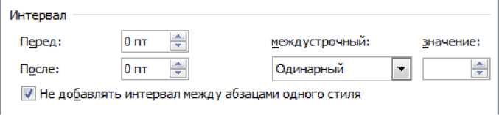

- Допустимо изменение количества строк набора текстовых блоков, если на слайде остается достаточное количество свободного места.

- Все графики содержатся в прилагаемом Excel файле. Необходимо обновить данные и скопировать-вставить (copy-past) их на соответствующий слайд.

- Все суммы указываются в млн руб. (214 млн руб.)
Допускается указание суммы не более чем с одним знаком после запятой (214,3 млн руб.), в этом случае применяется математическое округление.

- На нижней плашке темно-синего цвета предусмотрено место для логотипа Заявителя, рядом с логотипом ФРП.

Титульный лист

- В поле «Логотип организации» размещается логотип Заявителя.

- В поле Организационно-правовая форма «Наименование» указывается организационно-правовая форма кратко (ООО, ПАО, ЗАО и т.п.), а название полностью.

- Название проекта указывается в соответствии с названием проекта в Личном кабинете Заявителя. (для заявок, поданных в рамках Стандартов Фонда совместно с ФРП).

Слайд № 1

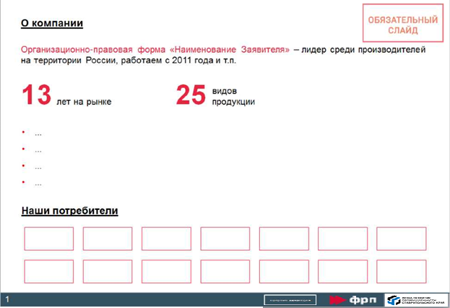

- О компании.

1. В поле Организационно-правовая форма «Наименование Заявителя» указывается название компании Заявителя - инициатора проекта и в 2-3 строках краткое описание текущего положения на рынке и дата основания компании. В случае, когда компания создается под конкретный проект - указывается год регистрации компании.

2. В поле «лет на рынке» указывается срок существования компании, в поле «виды продукции» - количество видов различной продукции, выпускаемой компанией.

3. Буллиты ниже отображают основные вехи развития компании или особые достижения.

- Наши потребители.

1. В данном пункте указываются текущие потребители. В отведенных ячейках размещаются логотипы компаний. Вместо ячеек допускается размещение списка потребителей.

Слайд № 2

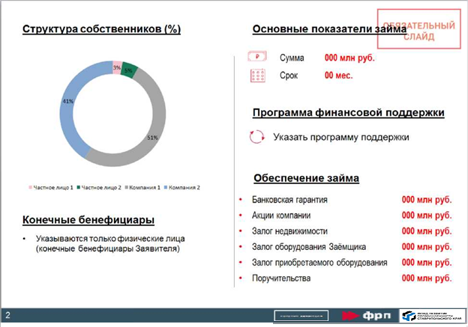

- Структура собственников (%).
1. Заполняется с помощью Excel файла, направляемого Заявителю вместе с шаблоном презентации.

2. В диаграмме в соответствии с уставными документами компании указываются доли участников компании Заявителя, как юридических, так и физических лиц.

- Конечные бенефициары.
1. Указываются только физические лица - конечные бенефициары Заявителя.

- Основные показатели займа.
1. Указывается сумма займа в миллионах рублей и срок займа в месяцах.

- Программа финансовой поддержки.
1. Информацию по заполнению данного пункта можно найти в ЛК (ФРП) в разделе «Описание проекта» п. 3 Программа финансовой поддержки.

- Обеспечение займа.
1. Указывается согласованное с Фондом обеспечение. Нерелевантные пункты удаляются.

Слайд № 3

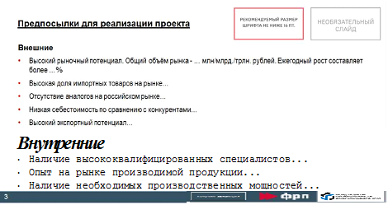

- Предпосылки для реализации проекта.

Указываются основные предпосылки для реализации проекта.

Данный слайд не является обязательным.

Слайд № 4
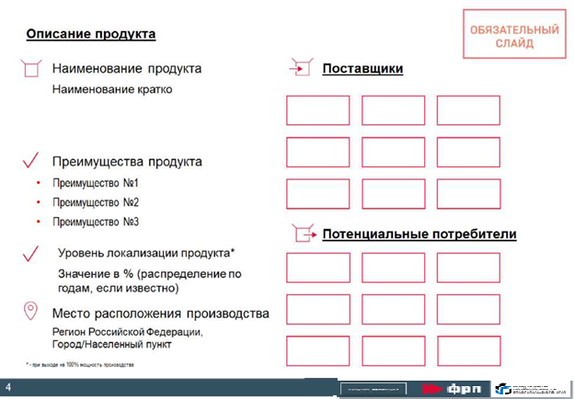

- Описание продукта.
1. Наименование продукта. В данном пункте кратко опишите продукт не раскрывая его особенностей и характеристик.
2. Преимущества продукта. Данный пункт необходимо заполнить тезисно, подробно не описывая преимущества продукта, раскрыть суть пунктов вы сможете на защите проекта на Экспертном совете.
3. Место расположения производства. В этом пункте необходимо указать не офис компании Заявителя, а именно место производства продукта.

- Уровень локализации продукта (УЛ, %) рассчитывается по формуле:

УЛ = ( 1 − ( | стоимость импортного сырья и комплектующих  в единице продукции | ) ) ∗ 100%
 | себестоимость единицы продукта
При этом расчёт осуществляется для значений, планируемых на момент выхода производства на полную мощность.
Также допускается отражение показателя в динамике по годам.

- Поставщики.
Разместите здесь логотипы компаний или список поставщиков сырья, оборудования как российских, так и импортных.

- Потенциальные потребители.
Указываются потенциальные потребители продукции проекта.

Обратите внимание, этот слайд не является обязательным, по вашему желанию вы можете не заполнять его и удалить, в таком случае не забудьте поменять нумерацию слайдов.

Слайд № 5
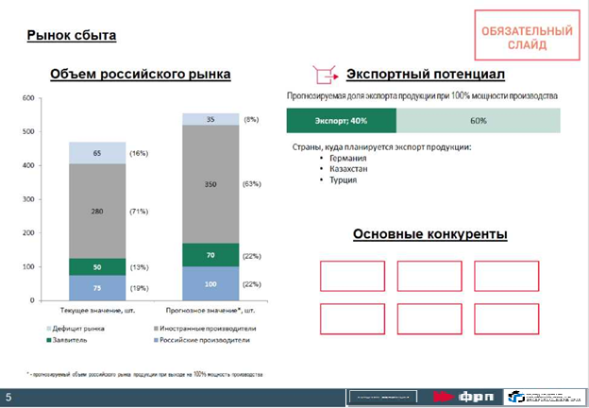

- Объем российского рынка (для продукта проекта)
Текущее значение
1. Указывается текущая емкость рынка в количественном выражении и распределение долей между участниками рынка.
На графике отдельно указываются текущая доля российских и иностранных производителей, доля Заявителя и возможный дефицит рынка.
2. Прогнозное значение
Указывается прогнозная емкость рынка в количественном выражении и распределение долей между участниками рынка для момента выхода производства на 100% мощность.
На графике отдельно указываются прогнозная доля российских и иностранных производителей, доля Заявителя и возможный дефицит рынка.

- Экспортный потенциал
1. Указывается прогнозная доля выручки, получаемой от экспорта продукта проекта для момента выхода производства на 100% мощность.

- Основные конкуренты
1. Указываются основные конкуренты компании в части реализации продукта проекта.

Слайд № 6

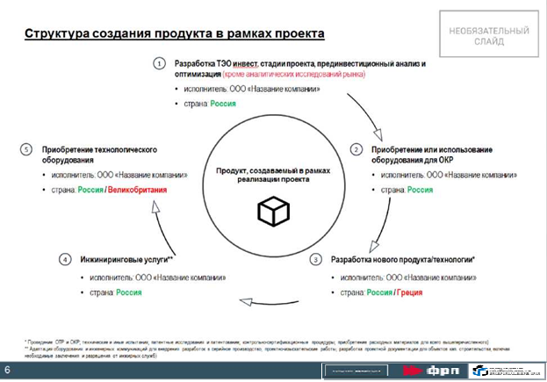

ВНИМАНИЕ! Заполняется для проектов, имеющих потенциал к импортозамещению.

- Структура создания продукта в рамках проекта.

Под «исполнителем» понимается юридическое лицо исполнитель этапа с указанием страны регистрации данного юридического лица.
В пункте «страна» зеленым цветов выделяется Россия, все остальные страны выделяются красным цветом.

Слайд № 7

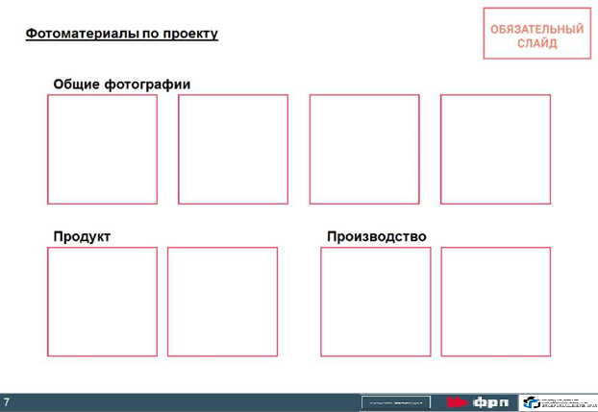

- Фотоматериалы по проекту.

На слайде 6 размещаются фотографии, относящиеся к реализации проекта.
^►фрп

В разделе «Общие фотографии» размещаются: производственные здания и сооружения, общие планы производственного процесса.

Раздел «Продукт» - изображения продукта крупным планом.

Раздел «Производство» - изображения цехов, аппаратов и прочих производственных процессов.
Слайд № 8

Финансовое состояние организации
(поручителя, группы компаний)

Показатель | 2013 г. | 2014 г. | 2015 г. | _ кв. 2016 г.  (за последний отчетный период)
Выручка (млн руб.) | 2 873 | 2 470 | 3 548 | 2 470
Чистая прибыль {млн руб.) | -60 | -107 | 50 | -107
Основные средства (млн руб.) | 1 005 | 950 | 928 | 950
Чистые активы (млн руб.) | -"■J  о | 631 | 526 | 631
Займы и кредиты (млн руб.) | 1 141 | 1 207 | 1 208 | 1 207
EBITDA {млн руб.) | 892 | 1 076 | 356 | 1 076
Долг/EBITDA | 10,0 | 15,5 | 25,2 | 15,5

- Финансовое состояние организации.

Заполняется на основании бухгалтерской отчетности Заявителя в соответствии с документами «Бухгалтерская отчетность» и «Пояснительная записка к бухгалтерской отчетности» за прошедшие периоды.

Аналогичный слайд заполняется для поручителей (юридических лиц) и группы компаний, в случае наличия консолидированной отчётности группы.
Слайд № 9

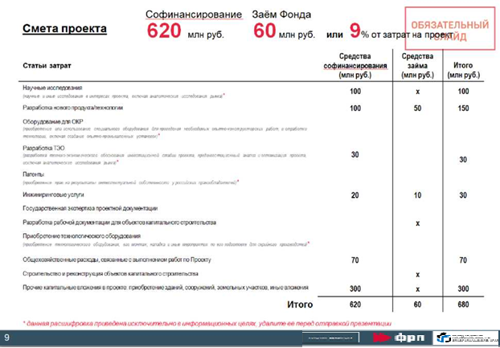

- Смета проекта.

Заполняется согласно смете проекта, размещённой в ЛК ФРП (Резюме проекта).

Верхняя часть слайда заполняется в соответствии с данными сметы.
Слайд № 10

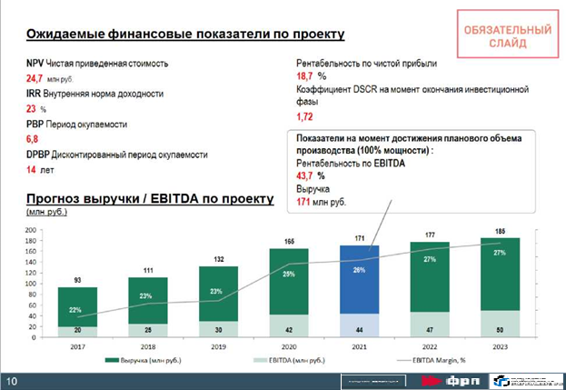

- Ожидаемые финансовые показатели по проекту.

Данные отраженные в этом разделе вы можете получить из результатов Финансово-экономической экспертизы. Результаты экспертизы доступны в ЛК ФРП.

- Прогноз выручки / EBITDA по проекту (млн руб.).

Заполнить данный график поможет Excel файл, который вы получили вместе с шаблоном презентации.
Слайд № 11

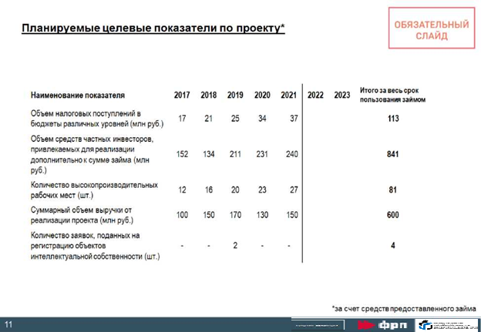

- Планируемые целевые показатели по проекту.

Заполняется согласно смете проекта, размещённой в ЛК ФРП (Резюме проекта).

ВНИМАНИЕ!

Указаны показатели за период, соответствующий сроку займа - 5 лет или иной срок займа в зависимости от выбранной программы финансирования и выбора срока займа самим Заемщиком.

Заключение договора займа осуществляется с указанием целевых показателей не ниже, чем заявленные в резюме проекта и представленные Экспертному совету на данном слайде.

Слайд № 12

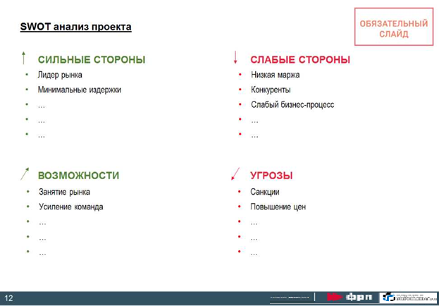

- SWOT анализ проекта

Указываются актуальные и адекватные факторы. Разделы «Слабые стороны» и «Угрозы» заполняются в объёме не менее 3 пунктов.

Уважаемый Заявитель!

Если у Вас возникли вопросы, их можно задать:
- специалистам консультационного центра Фонда, чьи данные Вы всегда можете найти на сайте Фонда,
- специалисту, сопровождающему экспресс-оценку или процесс подготовки проекта для комплексной экспертизы и подготовки к Экспертному совету;
- менеджеру проекта на этапе комплексной экспертизы и подготовки к Экспертному совету.

Желаем удачи!

Некоммерческая организация «Фонд развития промышленности Ставропольского края», 355044, г.Ставрополь, пр-т Кулакова, 18,
тел./факс(8652)24-58-31, www.FRP-stavregion.ru, FRP@stavregion.ru.

________________

